

**Manual del Usuario**

**Enrutador Inalámbrico de Doble Banda AC750**

**RN310**

**Revisión: 1.0**



© 2018 Shenzhen Skyworth Digital Technology Co., Ltd. Todos los derechos reservados.

Ninguna parte de esta publicación puede ser reproducida de forma alguna o por medio alguno, ni ser utilizada para realizar cualquier trabajo derivado (tales como traducción, transformación, o adaptación) sin el permiso por escrito de Shenzhen Skyworth Digital Technology Co., Ltd. (“Skyworth”).

Skyworth se reserva el derecho de revisar esta publicación y de realizar cambios en el contenido ocasionalmente sin obligación por parte de Skyworth de proporcionar notificación de dicha revisión o cambio.

SKYWORTH y el logotipo de SKYWORTH son marcas registradas del grupo SKYWORTH. Se pueden utilizar otras marcas registradas y nombres comerciales en este documento para referirse a cualquiera de las entidades que representan las marcas y los nombres de sus productos.

El logotipo de Wi-Fi Protected Setup, y WMM® son marcas registradas de Wi-Fi Alliance. Wi-Fi Protected Setup™, Wi-Fi Multimedia™, y WPA2™ son marcas registradas de Wi-Fi Alliance.

Skyworth proporciona esta guía sin garantía de ninguna clase, implícita o expresa, incluyendo, sin limitarse a, garantías implícitas de comerciabilidad e idoneidad para un fin particular. Skyworth puede realizar mejoras o cambios en el(los) producto(s) que se describen en este manual en cualquier momento.

**Índice**

Instrucciones de Seguridad 5

**Acerca de este Documento 7**

**Introducción del Producto 8**

2.1. Descripción General del Producto 8

2.2. Distribución del Panel 8

2. 2. 1. El Panel Delantero 8

2. 2. 2. El Panel Trasero 9

**Conecte el Hardware 10**

3.1. Posicione Su Enrutador 10

3.2. Conecte Su Enrutador 10

**Inicie sesión en el Enrutador 13**

**Configure la conexión de Internet 14**

5.1. Utilice el Quick Setup Wizard 14

5.2. Configure Manualmente su Conexión a Internet 15

**Red huésped 18**

6.1. Cree una Red para Huéspedes 18

**QoS 19**

7.1. Priorice el Tráfico de Internet con QoS 19

**Seguridad en la Red 21**

8.1. Proteja la Red de Ciberataques 21

8.2. Control de Acceso 22

**Personalice los Ajustes de Red 23**

9.1. Cambie los Ajustes de LAN 23

9.2. Especifique los Ajustes del Servidor DHCP 23

9.3. Configure una Cuenta de Servicio DDNS 24

9.4. Especifique los Ajustes Inalámbricos 25

9.5. Utilice WPS para la Conexión Inalámbrica 27

9.5.1. Ajuste el PIN del Enrutador 27

9.5.2. Ajuste el PIN del Dispositivo 28

**Administración del enrutador 29**

10.1. Configure la Zona Horaria 29

10.2. Actualice el Firmware 29

10.3. Cambie la Cuenta del Administrador 30

10.4. Registro del Sistema 31

**Preguntas frecuentes 32**

P1 ¿Qué puedo hacer si olvido mi contraseña inalámbrica? 32

P2 No puedo entrar a la página de manejo web del enrutador, ¿qué puedo hacer? 32

P3 No puede acceder a Internet, aunque la configuración ha terminado, ¿qué puedo hacer? 35

P4 No puedo encontrar mi red inalámbrica o no puedo conectarme con la red inalámbrica ¿qué puedo hacer?............................................................................................................ 38

|  |
| --- |
| Instrucciones de Seguridad |

Lea y observe las siguientes precauciones cuidadosamente antes de la instalación y uso

* Instale el dispositivo en un lugar bien ventilado que no esté expuesto directamente a la luz del sol
* Mantenga el dispositivo alejado de fuentes de agua o lugares húmedos.
* No coloque objetos sobre el dispositivo. Esto es con el fin de proteger el dispositivo contra daños, tales como sobrecalentamiento o distorsión, que pueden ser causados por otros objetos
* Deje un espacio de por lo menos 10 cm en torno del dispositivo para la disipación de calor
* Mantenga el dispositivo alejado de fuentes de calor o de fuego tales como calentadores eléctricos y velas.
* Mantenga el dispositivo alejado de aparatos eléctricos con campos magnéticos fuertes o campos eléctricos intensos, tales como hornos de microondas, refrigeradores y teléfonos móviles.
* Utilice los accesorios suministrados con el dispositivo, o utilice aquéllos recomendados por el proveedor, tales como el adaptador de corriente.
* El voltaje de alimentación del dispositivo debe cumplir con los requisitos del voltaje de entrada del dispositivo.
* Mantenga los enchufes de alimentación limpios y secos y evite descargas eléctricas y cualquier otro riesgo
* Pare el dispositivo y apague la corriente antes de retirar o insertar los cables
* Apague la corriente y retire todos los cables, incluyendo el cable de alimentación y los cables de red del dispositivo durante periodos de actividad de rayos.
* Apague la corriente y retire el enchufe de alimentación si el dispositivo necesita apagarse durante un tiempo prolongado
* Proteja el dispositivo del ingreso de agua u otros líquidos. Si ocurre un accidente de este tipo, apague la corriente inmediatamente y retire todos los cables, incluyendo el cable de alimentación y los cables de red del dispositivo. Contacte al centro de servicio especificado en caso de falla del dispositivo.
* No pise, jale, arrastre ni doble excesivamente los cables, ya que pueden dañarse. Los cables dañados pueden causar una falla del dispositivo.
* En caso de cualquier anomalía, como humo, sonido u olor anormal del dispositivo, deténgalo inmediatamente, apague la corriente y retire todos los cables, incluyendo el cable de corriente y los cables de red del dispositivo. Contacte al centro de servicio especificado en caso de falla.
* Evite que objetos ajenos tales como objetos metálicos caigan sobre el dispositivo a través de la malla de disipación de calor
* Asegúrese de que el dispositivo esté fuera del alcance de los niños. Proteja contra riesgos tales como niños que jueguen con el dispositivo o traguen partes pequeñas del dispositivo.

|  |  |
| --- | --- |
| **1** | **Acerca de este Documento** |

Este documento es un complemento de la Guía de Instalación Rápida. La Guía de Instalación Rápida le brinda instrucciones acerca de la configuración rápida de Internet, y este documento proporciona los detalles de cada función y le muestra la manera de configurar estas funciones de acuerdo con sus necesidades. Cuando utilice este documento, por favor observe que las características del enrutador pueden variar ligeramente, dependiendo del modelo y versión de software que tenga, y de su ubicación, idioma y proveedor de servicio de Internet. Todas las capturas de pantalla, imágenes, parámetros y descripciones documentadas en esta guía se utilizan únicamente para fines de demonstración.

|  |  |
| --- | --- |
| **2** | **Introducción del Producto** |

**2. 1. Descripción General del Producto**

El Enrutador Skyworth está diseñado para satisfacer completamente la necesidad de redes Small Office/Home Office (SOHO) y de los usuarios que demandan un mayor desempeño de las redes. Las poderosas antenas aseguran una señal Wi-Fi continua a todos sus dispositivos, al tiempo que intensifica una amplia cobertura en todo su hogar, y los puertos Ethernet integrados brindan una conexión de alta velocidad a sus dispositivos alámbricos.

Además, la configuración y uso del Enrutador Skyworth es simple y conveniente a través de su interfaz web intuitiva y la poderosa aplicación Tether.

**2. 2. Distribución del Panel**

**2. 2. 1. El Panel Delantero**

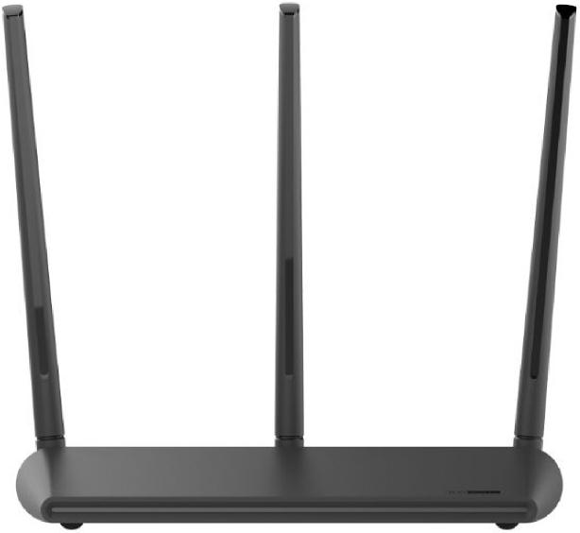

El LED se localiza al frente del plano, hay dos funciones del LED: Rojo: El enrutador está encendido y aún no conecta a internet.

Azul: El enrutador está encendido y conecta a internet.

**2. 2. 2. El Panel Trasero**

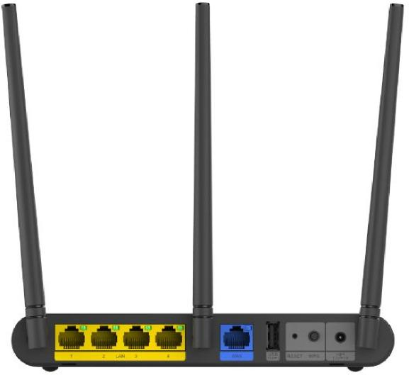

Alimentación: Entrada 12Vcc 1A Salida USB: 5Vcc

|  |  |
| --- | --- |
| **Elementos** | **Descripción** |
| Puerto de alimentación | Para conectar el enrutador a una toma de corriente a través del adaptador de corriente suministrado |
| Orificio de restablecimiento | Utilice un alfiler para presionar y mantenga presionado este botón durante aproximadamente 5 segundos para restablecer el enrutador a sus configuraciones predeterminadas en fábrica |
| Puertos USB | Para conectar un dispositivo USB al enrutador |
| Puerto Wan | Para conectar a un módem DSL/Cable, o a un puerto Ethernet |
| Puertos LAN 1~4 | Para conectar sus PCs u otros dispositivos alámbricos de red al enrutador |
| Botón WPS | Presione este botón, e inmediatamente presione el botón WPS en el dispositivo de su cliente, y el cliente se conectará al enrutador automáticamente en 2 min. |

|  |  |
| --- | --- |
| **3** | **Conecte el Hardware** |

**3. 1. Posicione su Enrutador**

1. El producto no debe ubicarse donde pueda quedar expuesto a humedad o calor excesivo.
2. Coloque el enrutador en un lugar donde pueda conectarse a los dispositivos así como a la fuente de poder.
3. Asegúrese que los cables y el cable de alimentación estén colocados de manera segura fuera del paso de manera que no creen un riesgo de tropiezo.
4. El enrutador puede colocarse en una repisa o escritorio.
5. Mantenga el enrutador alejado de radiación electromagnética intensa y el dispositivo de sensibilidad electromagnética.

**3. 2. Conecte su Enrutador**

1. Siga los pasos siguientes para conectar su enrutador.

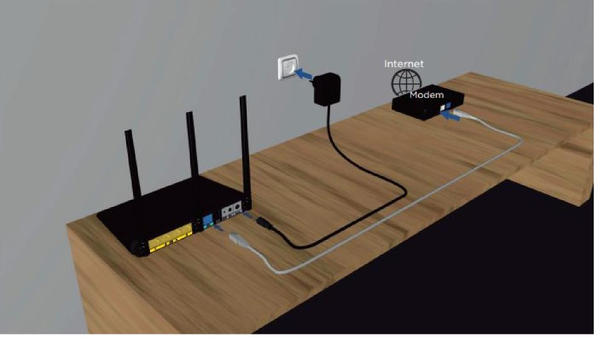

Si su conexión de Internet es a través de un Cable de Ethernet proveniente de la pared en lugar de un módem DSL / Cable / Satélite, conecte el Cable de Ethernet directamente al puerto de Internet del enrutador, luego siga los Pasos 4 y 5 para completar la conexión de hardware.

1 ) Apague el módem y retire la bacteria de respaldo si tiene una.

2 ) Conecte el módem al Puerto de Internet en su enrutador a través de un Cable de Ethernet.

3 ) Encienda el módem, y luego espere alrededor de 2 minutos para que se reinicie.

4 ) Encienda el enrutador.

5 ) Verifique que la conexión del hardware esté correcta revisando estos LEDs.

2. Conecte su computadora al enrutador.

* **Método 1: Alámbrico**

Apague el Wi-Fi en su computadora y conecte los dispositivos como se muestra a continuación.

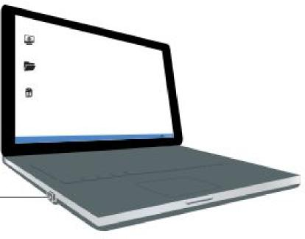

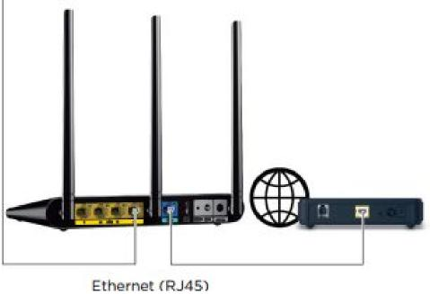

* **Método 2: de forma inalámbrica**

1) Ubique el SSID (Nombre de la red) y el PIN / Contraseña Inalámbrica impresa en la etiqueta en la parte inferior del enrutador.

2 ) Haga clic en el icono de la red de su computadora o vaya a la Configuración de Wi-Fi de su dispositivo inteligente, y luego seleccione SSID para conectarse a la red.

* **Método 3: Utilice el botón WPS**

Los dispositivos inalámbricos compatibles con WPS, incluyendo los teléfonos

Android, tabletas y la mayoría de las tarjetas de red USB se pueden conectar a su enrutador a través de este método (WPS no es compatible con dispositivos iOS).

 ….Nota:

La función WPS no se puede configurar si la función inalámbrica del enrutador está deshabilitada. Asimismo, la función WPS se deshabilitará si su cifrado inalámbrico es WEP. Asegúrese que la función inalámbrica esté habilitada y esté configurada con el cifrado apropiado antes de configurar WPS.

1. Toque el icono de WPS en la pantalla del dispositivo.

2. Inmediatamente presione el botón WPS en su enrutador.

|  |  |
| --- | --- |
| **4** | **Inicie Sesión en el Enrutador** |

Con la utilidad basada en la web, es fácil configurar y manejar el enrutador. La utilidad basada en la web se puede utilizar en cualquier sistema operativo de Windows, Macintosh o UNIX con un navegador de red, como por ejemplo Microsoft Internet Explorer, Mozilla Firefox o Apple Safari.

Siga los pasos siguientes para iniciar sesión en su enrutador.

1. Configure el Protocolo TCP/IP en el modo “Obtain an IP address automatically” (Obtener una dirección IP automáticamente) en su computadora.
2. Visite 192.168.18.1, e inicie sesión con el nombre de usuario y contraseña que estableció para el enrutador. Los valores predeterminados son admin tanto para el nombre de usuario como para la contraseña.

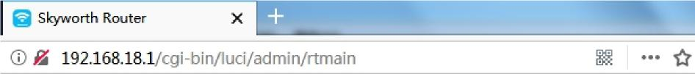

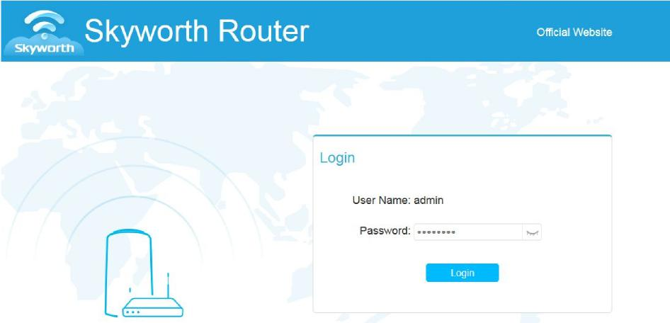

**Nota:**



Si no aparece la ventana de inicio de sesión, consulte la sección *Preguntas Frecuentes*.

|  |  |
| --- | --- |
| **5** | **Configure la Conexión de Internet** |

Este capítulo le brinda una introducción sobre cómo conectar su enrutador a Internet. El enrutador está equipado con un “Quick Setup wizard” (Asistente de Configuración Rápida) basado en la web. Contiene la información necesaria de ISP integrada, automatiza muchos de los pasos y verifica que dichos pasos se hayan completado exitosamente.

**5. 1. Utilice el Quick Setup wizard**

El Quick Setup Wizard le guiará a través del proceso de configuración de su enrutador. Siga los pasos siguientes para configurar su enrutador.

1. Visite 192.168.18.1, e inicie sesión con el nombre de usuario y contraseña que estableció para el enrutador.
2. Haga clic en Wizard en la parte superior de la página. Luego, siga las instrucciones paso a paso para conectar su enrutador al Internet.

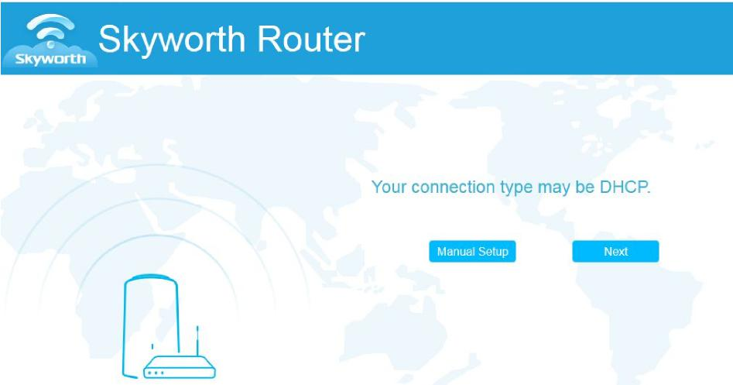

**Nota:**



Durante el proceso de configuración rápida:

* Si no está seguro del Tipo de Conexión de Internet, haga clic en Auto Detect o contacte a su ISP para obtener información de la conexión a Internet.
* Si usted ha modificado el nombre de la red inalámbrica (SSID) predeterminada y la contraseña inalámbrica, todos sus dispositivos inalámbricos deben usar el nuevo SSID y contraseña para conectarse al enrutador**.**

**5. 2. Configure Manualmente su Conexión a Internet**

En esta parte, usted puede verificar sus ajustes de conexión a Internet actuales. También puede modificar los ajustes de acuerdo con la información de servicio proporcionada por su ISP. Siga los pasos siguientes para verificar o modificar sus ajustes de conexión a Internet.

1. Visite 192.168.18.1 e inicie sesión con el nombre de usuario y contraseña que estableció para el enrutador.
2. Vaya a *Setting > WAN setting* (Ajustes > Ajustes de WAN).
3. Seleccione su tipo de conexión a Internet de la lista desplegable.
4. Siga las instrucciones de la página para continuar con la configuración. Los parámetros en las figuras se utilizan únicamente para fines de demostración.

1 ) DHCP

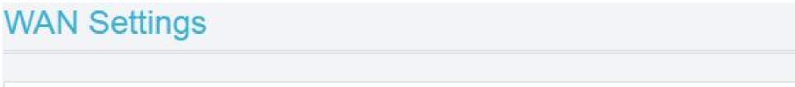



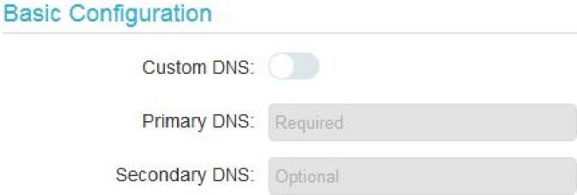



2 ) Si usted selecciona Static IP, ingrese la información proporcionada por su ISP en los campos correspondientes.

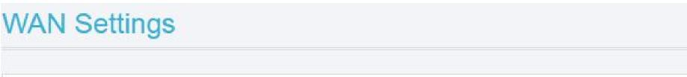



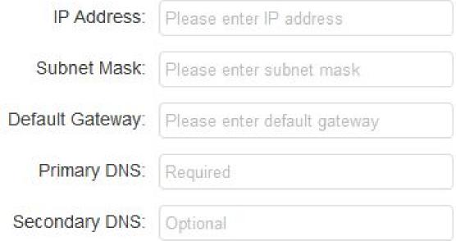



3 ) Si usted selecciona PPPoE, ingrese el nombre de usuario y contraseña proporcionados por su ISP. Los usuarios PPPoE usualmente tienen módems de cable DSL.

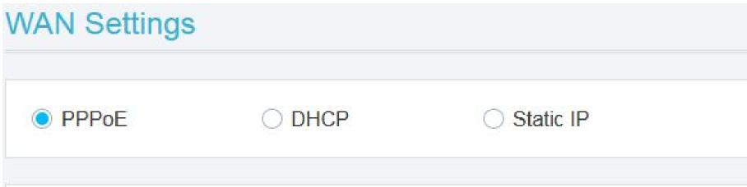

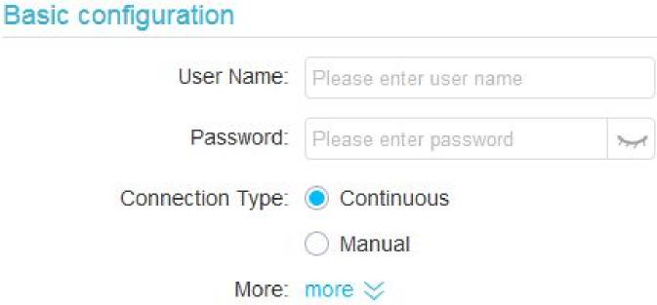



1. Haga clic en *Apply* (aplicar) para verificar su Conexión a Internet.

**Nota:**



Puede tardar 1-2 minutos para que los ajustes se hagan efectivos.

1. Una vez que se logre la conexión, la pantalla mostrará lo siguiente. Aquí tomamos DHCP como ejemplo

|  |  |
| --- | --- |
| **6** | **Red huésped** |

Esta función le permite proporcionar acceso Wi-Fi a los huéspedes sin revelar su red principal. Cuando usted tiene huéspedes en su casa, departamento o lugar de trabajo, puede crear una red huésped para ellos. Además, puede personalizar las opciones de red huésped para garantizar la seguridad y privacidad de la red.

**6. 1 Cree una Red para Huéspedes**

1. Visite 192.168.18.1 e inicie sesión con el nombre de usuario y contraseña que estableció para el enrutador.

2. Vaya a *Settings > Wireless Basic Settings* (Ajustes > Ajustes Básicos Inalámbricos). Ubique *Guest WiFi* (WiFi Huésped).

3. Cree una red huésped según sea necesario.

1 ) Habilite *Guest WiFi*

2 ) Ajuste la seguridad en WPA/WPA2 Personal, mantenga los valores predeterminados de Versión y Cifrado, y personalice su propia contraseña.

4. Haga clic en *Apply* (aplicar). ¡Ahora sus huéspedes pueden acceder a su red huésped utilizando el SSID y contraseña que usted estableció

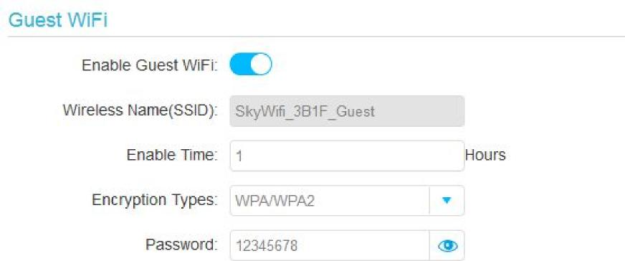



|  |  |
| --- | --- |
| **7** | **QoS** |

Este capítulo le brinda una introducción sobre cómo crear una regla de QoS (Calidad de Servicio) para especificar la priorización del tráfico y minimizar el impacto causado cuando la conexión se encuentra bajo una carga intensa.

**7.1. Priorice el Tráfico de Internet con QoS**

QoS (Calidad de Servicio) está diseñado para garantizar la operación eficiente de la red cuando se enfrenta una sobrecarga o congestión de la red.

Especifique los niveles de prioridad para algunos dispositivos o aplicaciones.

Por ejemplo, tengo varios dispositivos que están conectados a mi red inalámbrica. Me gustaría establecer una velocidad intermedia de Internet para mi teléfono.

1. Habilite QoS y la asignación del ancho de banda.

1 ) Visite 192.168.18.1 e inicie sesión con el nombre de usuario y contraseña que estableció para el enrutador.

2 ) Vaya a *Advanced > QoS* (Funciones Avanzadas > QoS)

3 ) Seleccione *Enable QoS* (Habilitar QoS).

4 ) Ingrese el ancho de banda máximo para carga y descarga proporcionado por su proveedor de servicios.

2. Configure el modo QoS para clientes.

1) Seleccione el modo QoS como el Modo de prioridad, y establezca el cliente como prioridad o normal.



2) Seleccione el modo QoS como el Modo Límite de velocidad manual, y ajuste la velocidad límite para los clientes,



|  |  |
| --- | --- |
| **8** | **Seguridad en la Red** |

Este capítulo le guía sobre cómo proteger su red doméstica de ciberataques y acceso no autorizado al implementar estas tres funciones de seguridad de la red. Usted puede proteger su red doméstica contra ataques de DoS (Denegación del Servicio) que inunden su red con solicitudes del servidor utilizando la Protección DoS, bloquear o permitir a dispositivos de clientes específicos que accedan a su red utilizando el Control de Acceso.

**8. 1. Proteja la Red de Ciberataques**

El Firewall SPI (Inspección del Estado de Paquetes) y la Protección de DoS (Denegación del Servicio) protegen al enrutador de ciberataques.

El Firewall SPI puede evitar ciberataques y validar el tráfico que está pasando a través del enrutador basado en el protocolo. Esta función está habilitada de modo predeterminado, y se recomienda que mantenga los ajustes predeterminados.

La protección DoS puede proteger su red doméstica contra ataques DoS que inunden su red con solicitudes del servidor. Siga los pasos siguientes para configurar su Protección DoS.

1. Visite 192.168.18.1 e inicie sesión con el nombre de usuario y contraseña que estableció para el enrutador.
2. Vaya a *Settings > Firewall* (Ajustes > Firewall)
3. Habilite la Protección DoS y Firewall

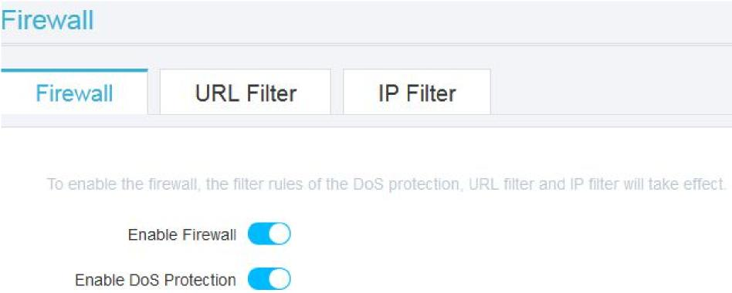

**8. 2. Control de Acceso**

El control de Acceso se utiliza para bloquear o permitir a los dispositivos de un cliente específico acceder a su red (vía alámbrica o inalámbrica) con base en una lista de dispositivos bloqueados (Blacklist [lista negra]) o una lista de dispositivos permitidos (White list [lista blanca]).

1. Visite 192.168.18.1 e inicie sesión con el nombre de usuario y contraseña que estableció para el enrutador.
2. Vaya a *Device > Attached Device list* (Dispositivo > Lista de Dispositivos Conectados)
3. Para bloquear un dispositivo específico, únicamente haga clic en “*add to black list*” (agregar a la lista negra)



1. Para eliminar un dispositivo de la lista negra, vaya a *Blacklist* y haga clic en “*Remove from Blacklist*” (eliminar de la lista negra)



|  |  |
| --- | --- |
| **9** | **Personalice los Ajustes de Red** |

Este capítulo le guía sobre cómo configurar las características de red avanzadas.

**9. 1. Cambie los Ajustes de LAN**

El enrutador está preajustado con una IP de LAN 192.168.18.1 predeterminada, que usted puede utilizar para iniciar sesión en la página de gestión de red. La dirección IP de LAN junto con el Subnet Mask también definen la subred en la cual se encuentran conectados los dispositivos. Si la dirección IP entra en conflicto con otro dispositivo en su red local o si su red requiere una subred con IP específica, usted puede modificarla.

1. Visite 192.168.18.1 e inicie sesión con el nombre de usuario y contraseña que estableció para el enrutador.
2. Vaya a *Settings> LAN settings* (Ajustes > ajustes de LAN)

3. Ingrese una nueva dirección IP adecuada para sus necesidades. Y deje Subnet Mask como el ajuste predeterminado.

4. Haga clic en *Apply* (Aplicar).

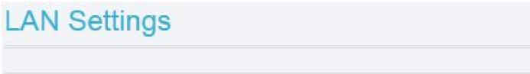

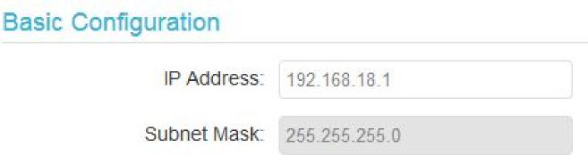

**Nota:**



Si usted ha establecido la reservación de la dirección Virtual Server, DMZ o DHCP, y la nueva dirección IP de LAN no está en la misma subred que la anterior, entonces usted debe reconfigurar estas características.

**9.2. Especifique los Ajustes del Servidor DHCP**

Como opción predeterminada, el Servidor DHCP (Protocolo de Configuración de Huésped Dinámico) está habilitado y el enrutador actúa como un servidor DHCP; éste asigna dinámicamente los parámetros TCP/IP a los dispositivos del cliente desde el Pool de Direcciones IP. Usted puede cambiar los parámetros del Servidor DHCP de ser necesario,

y puede reservar direcciones IP de LAN para los dispositivos especificados del cliente.

1. Visite 192.168.18.1 e inicie sesión con el nombre de usuario y contraseña que estableció para el enrutador.

2. Vaya a *Settings > LAN settings > DHCP Server* (Ajustes > ajustes de LAN *>* Servidor DHCP).

3. Ingrese las direcciones IP iniciales y finales en el Pool de Direcciones IP.

4. Ingrese otros parámetros si el ISP lo ofrece, el Gateway predeterminado se llena automáticamente y es el mismo que la Dirección IP de LAN del enrutador.

5. Haga clic *Apply* (Aplicar).

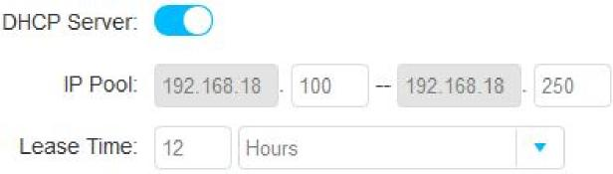



**9.3. Configure una Cuenta de Servicio DDNS**

La mayoría de las ISP asignan una dirección IP dinámica al enrutador y puede utilizar esta dirección IP para acceder a su enrutador de manera remota. Sin embargo, la dirección IP puede cambiar en cualquier momento y usted no sabe cuándo cambia. En este caso, podría aplicar la característica DDNS (Servidor del Nombre de Dominio Dinámico) en el enrutador para permitirle a usted y a sus amigos acceder a su enrutador y servidores locales (FTP, HTTP, etc.) utilizando el nombre del dominio sin revisar ni recordar la dirección IP.

**Nota:**



El DDNS no funciona si el ISP asigna una dirección IP de WAN privada (como 192.168.1.x) al enrutador.

Para configurar el DDNS, siga las instrucciones siguientes:

1. Visite 192.168.18.1 e inicie sesión con el nombre de usuario y contraseña que estableció para el enrutador.
2. Vaya a *Settings > DDNS* (Ajustes > DDNS)
3. Habilite el DDNS

4. Ingrese el nombre de usuario, contraseña y el nombre de dominio de la cuenta (como por ejemplo [lisadns.ddns.net](http://lisadns.ddns.net)).

5. Haga clic en *Apply* (Aplicar)



* **Consejos**

Si usted desea utilizar una nueva cuenta de DDNS, cierre sesión primero y luego inicie sesión con la nueva cuenta**.**

**9.4. Especifique los Ajustes Inalámbricos**

El nombre y contraseña de la red inalámbrica del enrutador (SSID), y la opción de seguridad están predeterminados en fábrica. El SSID y contraseña predeterminados se pueden encontrar en la etiqueta del enrutador. Usted puede personalizar los ajustes inalámbricos de acuerdo con sus necesidades.

Para programar la función inalámbrica:

1. Visite 192.168.18.1 e inicie sesión con el nombre de usuario y contraseña que estableció para el enrutador.

2. Vaya a *Settings> Wireless basic settings> WiFi schedule* (Ajustes > Ajustes inalámbricos básicos > programa WiFi)

3. La radio inalámbrica está habilitada como opción predeterminada, si usted desea programar la función inalámbrica, haga clic en “*add*”, y luego agregue el tiempo durante el cual desea deshabilitar la función inalámbrica.

4. Haga clic en *Apply* (aplicar).

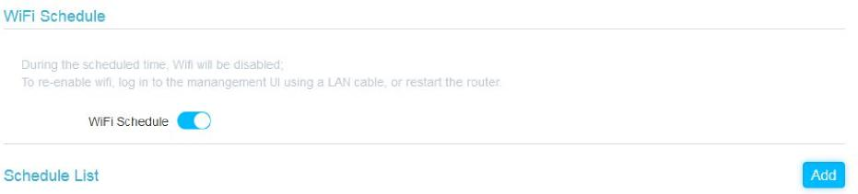



Para cambiar el nombre de la red inalámbrica (SSID) y contraseña inalámbrica:

1. Vaya a *Settings > Wireless basic settings* (Ajustes > Ajustes inalámbricos básicos).
2. Cree un nuevo SSID en *Network Name* (Nombre de la Red) (SSID) y personalice la contraseña para la red en *Password* (Contraseña). El valor es sensible a mayúsculas y minúsculas.



**Nota:**



Si usted cambia los ajustes inalámbricos con un dispositivo inalámbrico, usted será desconectado cuando los ajustes se hagan efectivos.

Anote el nuevo SSID y contraseña para uso futuro.

Para ocultar la SSID:

1. Vaya a *Basic > Wireless advanced settings* (Básicos > Ajustes inalámbricos avanzados).
2. Deshabilite la transmisión SSID, y su SSID no mostrará cuando usted escanee las redes inalámbricas locales en su dispositivo inalámbrico y necesitará conectarse manualmente a la red.

Para cambiar la opción de seguridad:

1. Vaya a *Settings> Wireless basic settings* (Ajustes > Ajustes inalámbricos básicos)
2. Ingrese la contraseña que desea, y haga clic en *Apply* (aplicar).



**9.5. Utilice WPS para la Conexión Inalámbrica**

Wi-Fi Protected Setup (WPS) brinda un enfoque más fácil para configurar una conexión de Wi-Fi protegida por seguridad.

1. Visite 192.168.18.1 e inicie sesión con el nombre de usuario y contraseña que estableció para el enrutador.
2. Vaya a *Settings> WPS* (Ajustes > WPS).

**9.5.1. Ajuste el PIN del Enrutador**

El PIN del Enrutador está habilitado como opción predeterminada para permitir que los dispositivos inalámbricos se conecten al enrutador usando el PIN. Usted puede utilizar el predeterminado o generar uno nuevo



**Nota:**



1. Si usted desea habilitar/deshabilitar la opción WPS, vaya a *System Tools> System Parameters > WPS* (Herramientas del Sistema > Parámetros del Sistema > WPS), seleccione o desmarque el recuadro *Enable WPS* (habilitar WPS).
2. El PIN (Número de Identificación Personal) es un número de identificación de ocho caracteres predeterminada para cada enrutador. Los dispositivos soportados por WPS se pueden conectar a su enrutador con el PIN. El PIN predeterminado está impreso en la etiqueta del enrutador.

**9.5.2. Ajuste el PIN del dispositivo**

1. Ingrese el PIN del cliente y haga clic en *start*

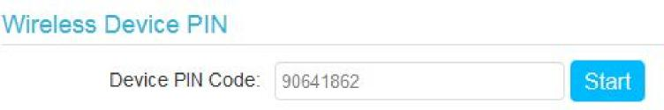

|  |  |
| --- | --- |
| **10** | **Administración del enrutador** |

Este capítulo le mostrará la configuración para administrar y mantener su enrutador.

**10.1. Configure la Zona Horaria**

La hora del sistema es la hora que se muestra mientras el enrutador está operando. La hora del sistema que usted configure aquí se utilizará para otras funciones basadas en la hora, como el programa inalámbrico. Usted puede elegir la forma que prefiera para obtener la hora del sistema.

1. Visite 192.168.18.1 e inicie sesión con el nombre de usuario y contraseña que estableció para el enrutador. Vaya a *management > Time zone settings* (administración > ajustes de zona horaria)

1. Seleccione su Zona Horaria local de la lista desplegable.
2. Haga clic *Apply* (Aplicar).



**10.2. Actualice el Firmware**

1. Visite 192.168.18.1 e inicie sesión con el nombre de usuario y contraseña que estableció para el enrutador.
2. Vaya a *management> Firmware Upgrade* (administración > actualización de Firmware)

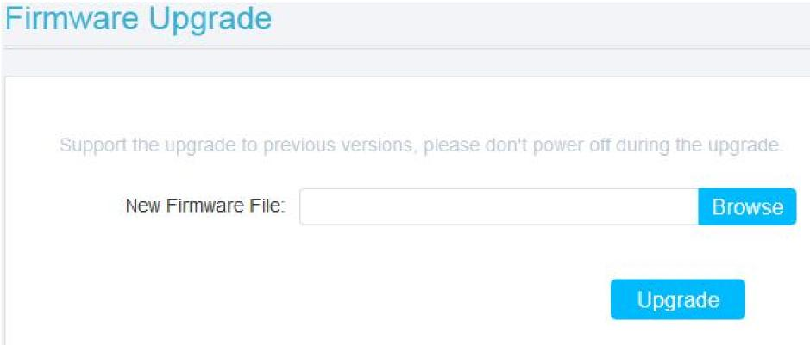

1. Haga clic en *Browse* (navegar) para localizar el nuevo archivo de firmware descargado, y haga clic en *Upgrade* (actualizar).
2. Espere unos cuantos minutos para que termine la actualización y el reinicio.

**10.3. Cambie la Cuenta del Administrador**

La función de administración de la cuenta le permite cambiar su nombre de usuario y contraseña de la página de administración web.

1. Visite 192.168.18.1 e inicie sesión con el nombre de usuario y contraseña que estableció para el enrutador.
2. Vaya a *Management> Set Password* (Administración > Establecer Contraseña)

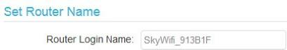

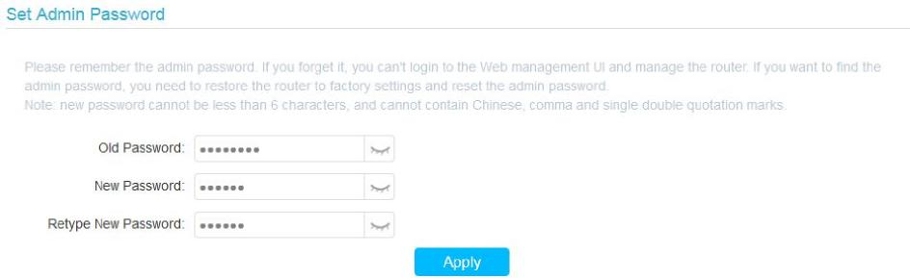

1. Ingrese el nuevo nombre de usuario e ingrese la nueva contraseña dos veces (ambos son sensibles a mayúsculas y minúsculas). Haga clic en *Apply* (Aplicar).
2. Use el nuevo nombre de usuario y contraseña para futuros inicios de sesión.

**10.4. Registro del Sistema**

Cuando el enrutador no opera correctamente, usted puede guardar el registro del sistema y enviarlo a soporte técnico para diagnosticar fallas.

Para guardar el Registro del Sistema en Local:

1. Visite 192.168.18.1 e inicie sesión con el nombre de usuario y contraseña que estableció para el enrutador.
2. Vaya a *Management> System Log* (Administración > Registro del Sistema).
3. Haga clic en *Save Log* (Guardar Registro) para guardar los registros del sistema a local.



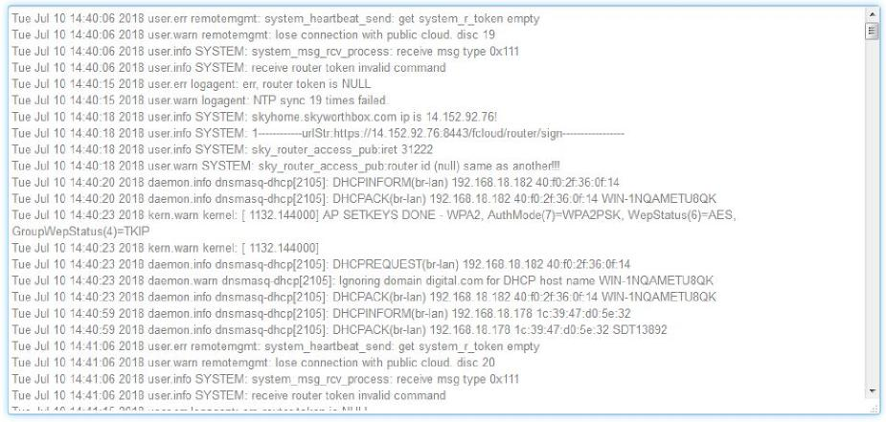

|  |  |
| --- | --- |
| **11** | **Preguntas Frecuentes** |

**P1. ¿Qué puedo hacer si olvidé mi contraseña inalámbrica?**

La contraseña predeterminada está impresa en la etiqueta del enrutador. Si la contraseña ha sido modificada, conecte su computadora al enrutador utilizando un Cable de Ethernet y siga los pasos siguientes:

1. Visite 192.168.18.1.

2. Vaya a *Settings> wireless basic settings* (Ajustes > Ajustes Básicos Inalámbricos) para recuperar o restablecer su contraseña inalámbrica.

**P2. No puedo iniciar sesión en la página de administración web del enrutador, ¿qué puedo hacer?**

Esto puede ocurrir por diversas razones. Intente los métodos siguientes para iniciar sesión nuevamente.

1. Asegúrese que el enrutador esté conectado a la computadora correctamente y que las luces LED estén encendidas.

2. Asegúrese que la dirección IP de su computadora esté configurada para obtener una dirección IP automáticamente y obtener una dirección del servidor DNS automáticamente.

3. Asegúrese que ha ingresado la dirección IP correcta para iniciar sesión: 192.168.18.1.

4. Verifique los ajustes de su computadora:

1. Vaya a *Start >Control Panel >Network and Internet* (Inicio >Panel de Control >Red e Internet), y haga clic en *View network status and tasks* (Ver estatus de la red y tareas).
2. Haga clic en *Internet Options* (Opciones de Internet) en la parte inferior izquierda.
3. Haga clic en *Connections* (Conexiones) y seleccione *Never dial a connection* (Nunca establecer una conexión)



4) Haga clic en *LAN settings* (ajustes de LAN), desmarque las siguientes tres opciones y haga clic en OK



5) Vaya a *Advanced > Restore advanced settings* (Avanzado > Restablecer ajustes avanzados), haga clic en OK para guardar los ajustes.

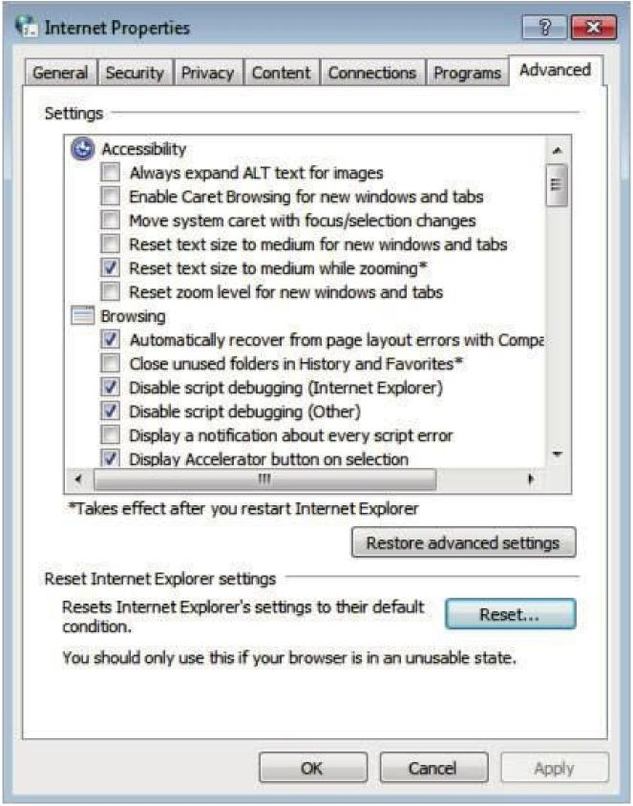

5. Use otro navegador de web o computadora para iniciar sesión nuevamente.

**34**

6. Restablezca el enrutador a los ajustes predeterminados de fábrica e intente nuevamente. Si el inicio de sesión aún falla, póngase en contacto con soporte técnico.

** Nota:** Usted necesitará reconfigurar el enrutador para navegar en Internet una vez que el enrutador se haya restablecido.

**P3. No puedo acceder a Internet aunque la configuración ha terminado, ¿qué puedo hacer?**

1. Visite 192.168.18.1.

2. Inicie sesión en el sitio web.

Como se muestra en la siguiente imagen, si la Dirección IP es válida, intente el siguiente método y trate nuevamente:

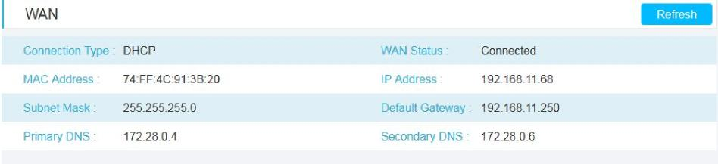

* Su computadora podría no reconocer ninguna de las direcciones del servidor DNS, configure manualmente el servidor DNS.

1. Vaya a *Settings > WAN settings> DHCP >Basic configuration* (Ajustes > Ajustes de WAN > DHCP > Configuración básica)
2. Ingrese 8.8.8.8 como DNS Primario, haga clic en *Apply* (aplicar).



** Consejos:** 8.8.8.8 es un servidor DNS seguro y público operado por Google.

* Apague y encienda el módem y el Enrutador Skyworth.

1. Apague su módem y el Enrutador Skyworth, déjelos apagados durante 1 minuto.
2. Encienda primero su módem, espere aproximadamente 2 minutos hasta que permanezca encendida la luz de cable o Internet.
3. Encienda nuevamente el Enrutador Skyworth.
4. Espere 1 o 2 minutos más y verifique el acceso a Internet.

* Restablezca el enrutador a los ajustes predeterminados de fábrica y reconfigure el enrutador.
* Actualice el firmware del enrutador.
* Verifique los ajustes TCP/IP en el dispositivo en particular si todos los demás dispositivos pueden conectarse a Internet desde el enrutador.

Como se muestra en la imagen siguiente, si la Dirección IP es 0.0.0.0 o en blanco, pruebe los métodos siguientes e inténtelo nuevamente

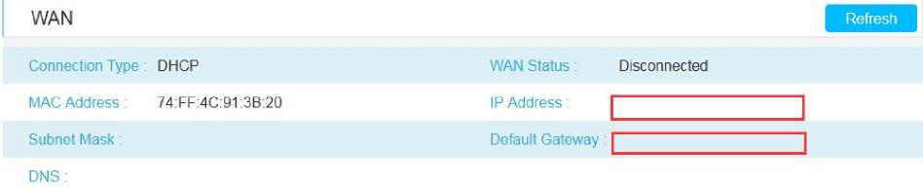

* Asegúrese que la conexión física entre el enrutador y el módem esté correcta
* Clone la dirección MAC de su computadora.

1. Visite 192.168.18.1 e inicie sesión con el nombre de usuario y contraseña que estableció para el enrutador.
2. Vaya a *Settings> MAC Clone* (Ajustes> Clon MAC)



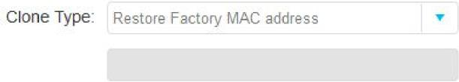



1. Seleccione una opción de acuerdo con su necesidad (Ingrese la dirección MAC si se selecciona *Use Custom MAC Address* (utilizar la dirección de MAC personalizada), y haga clic en *Save* (guardar).

** Consejos:**

* Algunos ISP registrarán la dirección MAC de su computadora cuando usted accede a Internet por primera vez a través de su módem de Cable, si usted agrega un enrutador a su red para compartir su conexión a Internet, el ISP no lo aceptará si la dirección MAC se ha modificado, de manera que necesitará clonar la dirección MAC de su computadora al enrutador.
* Las direcciones MAC de una computadora en conexión alámbrica y conexión inalámbrica son diferentes.
* Modifique la dirección IP de LAN del enrutador.

**Nota:**



La mayoría de los enrutadores Skyworth utilizan 192.168.18.1 como su dirección IP de LAN predeterminada, esto puede entrar en conflicto con el rango IP de su módem/enrutador ADSL existente. Si es así, el enrutador no es capaz de comunicarse con su módem y causa que usted no pueda acceder a Internet. Para resolver este problema, necesitamos cambiar la dirección IP de LAN del enrutador para evitar dicho conflicto, por ejemplo, 192.168.2.1.

1) Visite 192.168.18.1 e inicie sesión con el nombre de usuario y contraseña que estableció para el enrutador.

1. Vaya a *settings> LAN settings* (Ajustes> Ajustes de LAN)
2. Modifique la dirección IP de LAN como lo muestra la siguiente imagen. Aquí tomamos 192.168.2.1 como ejemplo.
3. Haga clic en *Apply* (aplicar).



* Marque dos veces el tipo de Conexión a Internet.

1. Confirme su Tipo de Conexión a Internet, que se puede conocer en el ISP.
2. Visite 192.168.18.1 e inicie sesión con el nombre de usuario y contraseña que estableció para el enrutador.
3. Vaya a *Settings > WAN settings* (Ajustes> Ajustes de WAN)
4. Seleccione su Tipo de Conexión a Internet y llene otros parámetros con ayuda de los consejos de la página.
5. Haga clic en *Apply* (aplicar).

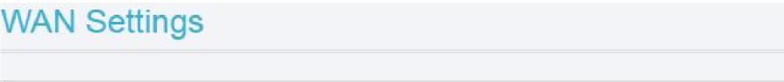

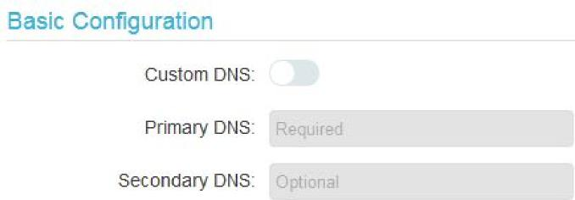



6) Apague y encienda el módem y el Enrutador Skyworth nuevamente.

* Actualice el firmware del enrutador.

Si usted ha intentado todos los métodos anteriores pero no puede acceder a Internet, por favor póngase en contacto con el soporte técnico.

**P4. No puedo encontrar mi red inalámbrica o no me puedo conectar a la red inalámbrica, qué puedo hacer?**

Si usted no encuentra ninguna red inalámbrica, siga los pasos siguientes:

* Asegúrese que la función inalámbrica de su dispositivo esté habilitada si está usando una laptop con adaptador inalámbrico integrado. Usted puede consultar el documento pertinente o contactar al fabricante de la laptop.
* Asegúrese que el controlador del adaptador inalámbrico esté instalado exitosamente y que el adaptador inalámbrico esté habilitado.
* En Windows 7

1) Si usted ve el mensaje “No connections are available” (No hay conexiones disponibles), usualmente se debe a que la función inalámbrica está deshabilitada o bloqueada de alguna forma.

2) Haga clic en *Troubleshoot* (diagnóstico de fallas) y Windows podría arreglar el problema por sí mismo.

* En Windows XP



1. Si usted ve el mensaje “*Windows cannot configure this wireless connection*” (Windows no puede configurar esta conexión inalámbrica), esto usualmente se debe a que la utilidad de configuración de Windows está deshabilitada o usted está ejecutando otra herramienta de configuración inalámbrica para conectar la inalámbrica.
2. Salga de la herramienta de configuración inalámbrica (la Utilidad Skyworth, por ejemplo).
3. Seleccione y haga clic con el botón derecho del ratón en *My Computer on desktop* (mi Computadora de escritorio), seleccione la ventana *Manage to open Computer Management* (Abrir la administración de la Computadora).
4. Expanda *Services and Applications > Services* (Servicios y Aplicaciones > Servicios), encuentre y ubique *Wireless Zero Configuration* (Configuración Inalámbrica Cero) en la lista de Servicios en el lado derecho.
5. Haga clic con el botón derecho del ratón en *Wireless Zero Configuration* (Configuración Inalámbrica Cero), y después seleccione *Properties* (Propiedades).
6. Cambie el tipo de inicio a Automático, haga clic en el botón *Start* (iniciar) y asegúrese de que el estatus de Servicio sea “Started” (iniciado). Después haga clic en OK.

Si usted puede encontrar otra red inalámbrica excepto la propia, siga los siguientes pasos:

Asegúrese que su computadora/dispositivo se encuentre aún en el rango de su enrutador/módem, muévase a una posición más cercana si en ese momento se encuentra muy lejos.

* Vaya a *Settings> Wireless advanced Settings* (Ajustes > Ajustes Inalámbricos avanzados), y verifique dos veces que su Nombre de Red inalámbrica y SSID no estén ocultos.

Si usted puede encontrar su red inalámbrica pero no se puede conectar, siga los pasos siguientes:

* Problema de autenticación/contraseña que no coincide:

1) Algunas veces se le pedirá que ingrese un número de PIN cuando se conecte a la red inalámbrica por primera vez. Este número de PIN es diferente de la Contraseña inalámbrica/Clave de Seguridad de Red, usted puede encontrarla en *settings> WPS* (ajustes > WPS)

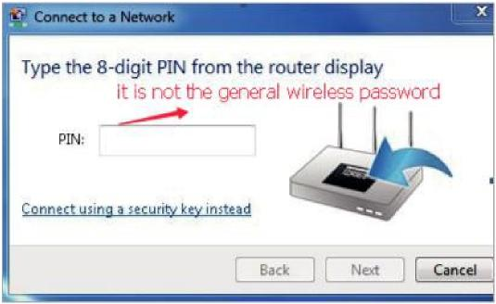

1. Si usted no puede encontrar el PIN o el PIN es incorrecto, puede elegir conectarse utilizando una clave de seguridad en su lugar, y después ingresar la Contraseña inalámbrica/ Clave de Seguridad de Red.
2. Si continúa apareciendo un mensaje de Clave de Seguridad de Red que no coincide, se sugiere confirmar la contraseña inalámbrica de su enrutador inalámbrico.

**Nota:** La Contraseña inalámbrica/ Clave de Seguridad de Red es sensible a mayúsculas y minúsculas.

* Windows no se puede conectar a WiFi / No se puede unir a esta red / Está tardando más de lo usual en conectarse a esta red:

1. Verifique la intensidad de la señal inalámbrica de su red, si es débil (1~3 bars), por favor acerque el enrutador e inténtelo nuevamente.
2. Cambie el canal inalámbrico del enrutador a 1,6, u 11 para reducir la interferencia de otras redes.
3. Reinstale o actualice el controlador del adaptador inalámbrico de su computadora.

LEYENDAS PARA MEXICO

La operación de este equipo está sujeta a las siguientes condiciones:

• Este equipo no causará interferencias perjudiciales.

• Este equipo acepta cualquier interferencia, incluyendo la que pueda causar su operación no deseada.

IMPORTADO: SKW DIGITAL TECHNOLOGY MX, S. DE R.L. DE C.V.

DOMICILIO: AV. LAGO ZURICH NO. 219 PISO 12, COL. AMPLIACION GRANADA, C.P. 11520, DEL. MIGUEL HIDALGO, CIUDAD DE MEXICO, MEXICO

RFC: SDT160622A73